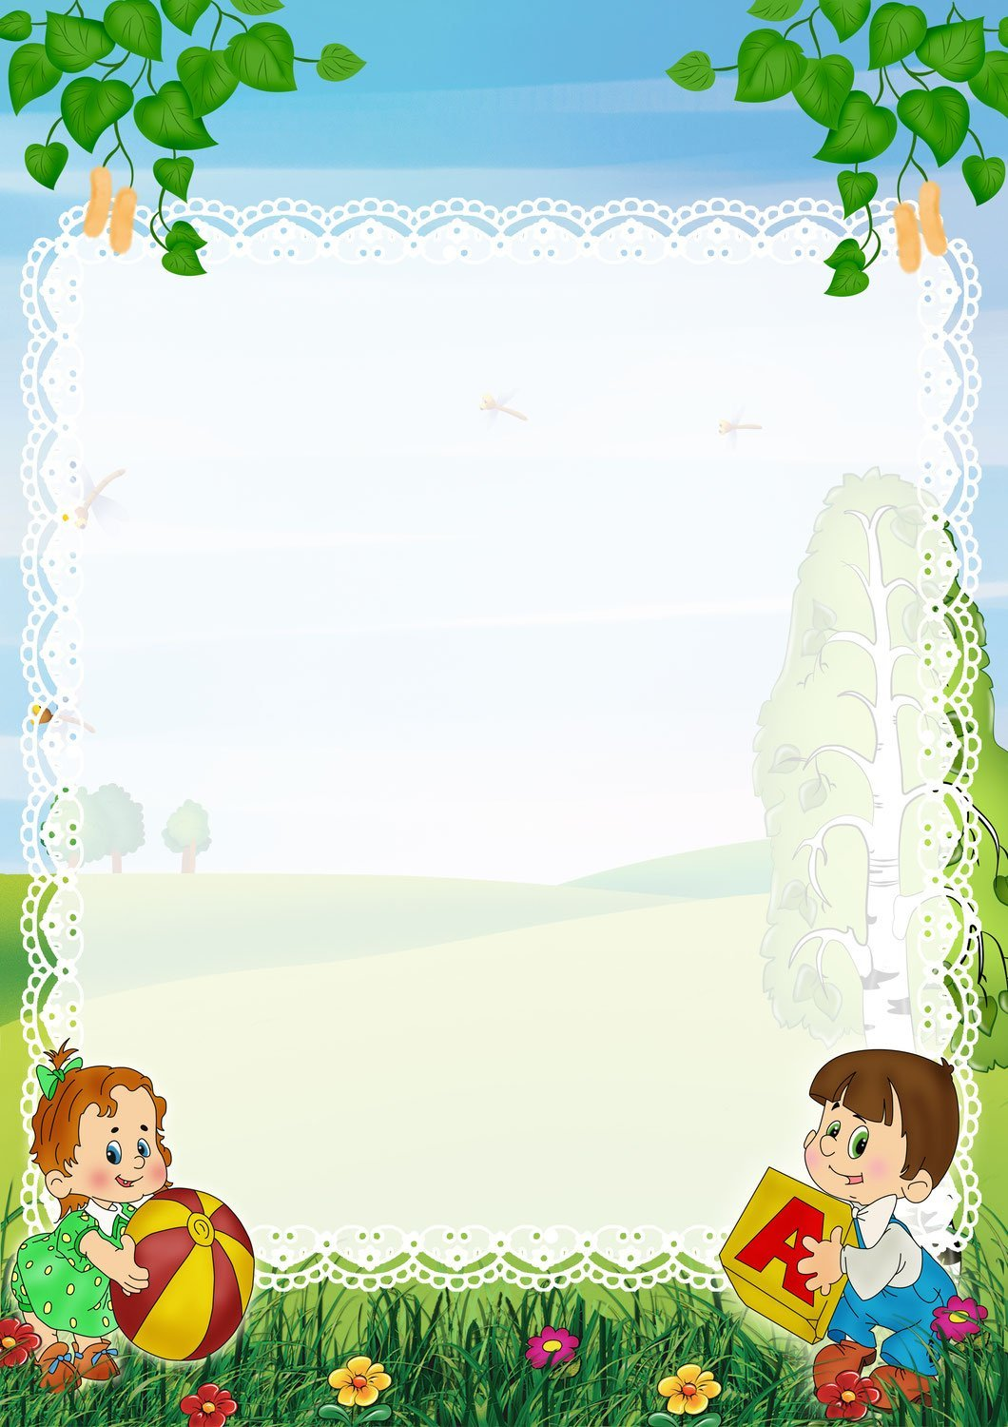

ЛОГОПЕД КӘҢӘШТӘРЕ

Йыш ҡына насар һөйләшкән балалар насар туҡланалар ҙа. Улар өсөн ит кенә түгел, ә алма, кишер ашау ҙа ҙур проблема булып тора. Үҙ сиратында, был ауыҙ мускулдарының көсһөҙлөгө менән билдәләнә. Шуның өсөн:
- мотлаҡ рәүештә балағыҙҙан кипкән икмәк, бөтөн йәшелсә-емештәр һәм киҫәкле ит сәйнәтегеҙ;

- сикә һәм тел мускулдары үҫешһен өсөн балағыҙға дөрөҫ ауыҙ сайҡатырға өйрәтегеҙ;

- сикәләргә тын тултырырға, тынды тота белергә һәм бер сикәнән икенсеһенә күсерергә өйрәтегеҙ;

- балағыҙҙан ваҡ хәрәкәтле эштәр эшләтергә онотмағыҙ.

Нисек кенә ҡыйын булмаһын, төймәләрен үҙе эләктерһен, ботинка бауҙарын бәйләһен, еңен үҙе һыҙғанһын. Өҫтәүенә, балағыҙ был күнекмәләрҙе үҙенә генә түгел, ә ҡурсаҡтарына йәки һеҙгә эшләһен. Бала был эштәрҙе ни тиклем тиҙерәк эшләй башлай, уның теле лә яҡын-тирәләгеләргә аңлашыла башлаясаҡ.

Бала саҡта әүәләү файҙалы. Күпселек әсәйҙәр балаларына ҡайсы тоттормай. Башҡа балалар менән бер рәттән, һеҙҙең балағыҙ ҙа ҡайсы менән бер рәттән төрлө фигуралар киҫһә, уның ҡулдары өсөн яҡшы күнекмә буласаҡ.

(Ғаилә календарынан)

Автор:Гульнара Мустафина

